 |  | Учить и учиться  ежегодная информационная газета районного конкурса  Управление образования администрации Немского муниципального района
№ 2 | 28 января 2014 среда пгт Нема
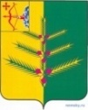
Казалось бы, одно и то же Который день, который год, И не сдержать с утра волненья…

Районный конкурс
«Учитель года - 2014»
успешно стартовал

*Торжественное открытие районного конкурса *Визитные карточки конкурсантов *Методическое объединение и творческие презентации участников

Сегодня в номере:

Торжественное открытие районного конкурса

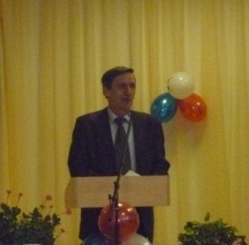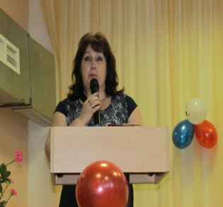
Марков Н.И., глава Немского муниципального района : «Образование – это единственная отрасль в районе, которая проводит конкурс своего профессионального мастерства»
Брангина Р.М., начальник УО Немского муниципального района : «Конкурс.- это не просто педагогическое соревнование, а прежде всего возможность общения, обмена опытом, обогащения и самоутверждения, »

Детского жюри:
Не волнуйтесь – мы не злые Мы вас любим, обожаем И победы всем желаем! Символом нашей симпатии к вам будет вот это сердце, которые мы вручим одному из участников на закрытии конкурса.

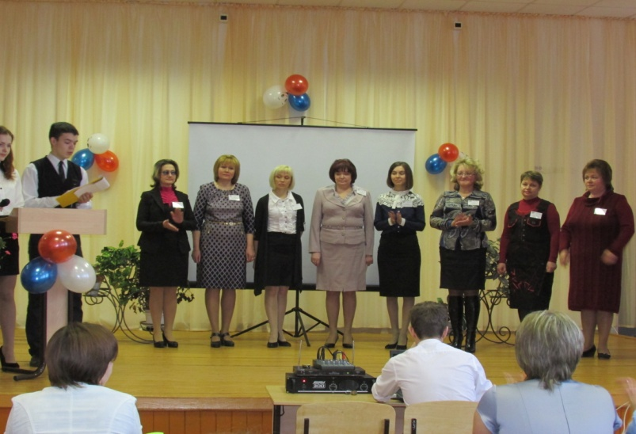
Вологжанина А.В., председатель районного комитета профсоюза
«Чтобы у каждого в полной мере раскрылся талант. Верьте в себя и дети поверят в вас»
Ананина О.Н., учитель английского языка МКОУ «СОШ пгт. Нема», участница окружного конкурса «Учитель года -2013» «Этот конкурс меняет траекторию судьбы. Пусть каждому улыбнулась удача!»
Из истории конкурса: Профессиональный конкурс «Учитель года» проводится в нашем районе с 2001 года. В нём приняли участие уже более 50 педагогических работников. Из них пять демонстрировали своё мастерство на окружной сцене.

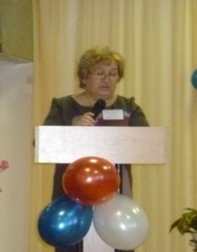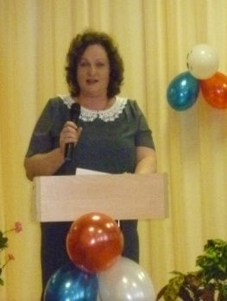

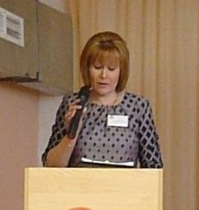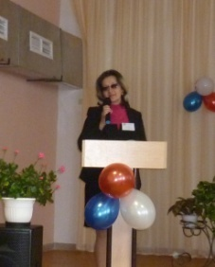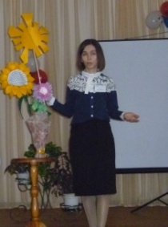
ВИЗИТНЫЕ КАРТОЧКИ КОНКУРСАНТОВ
«Я самая настоящая воспитательница. В моём сердце живёт любовь!!»
Крупина С.В.
«Нужно много знать и стараться узнать ещё больше – тогда ребёнку будет со мной интересно»
Кутергина С.Г.

« Учитель без солнца в сердце не учитель»
Марамзина А.В.

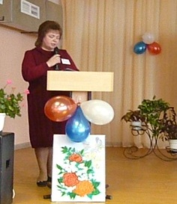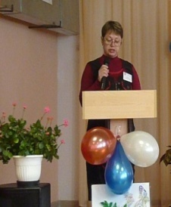
«Всем успеха, всем удачи, пусть всем сопутствует везде в педагогическом труде»
Чашникова Е.С.
«В школе каждый день полон открытий и откровений. Здесь особый мир детства, который делает нас молодыми, красивыми и творческими». Пестерва Т.В.

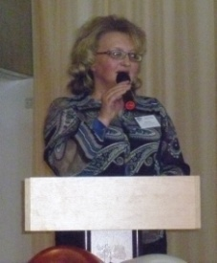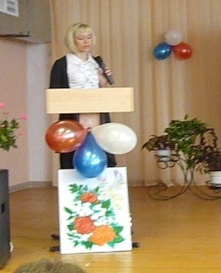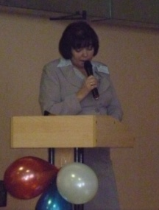
Секрет успеха он не прост
И требует усилий много.
Но как прийти к нему – вопрос.
К нему у всех своя дорога.
Мартынова Т.Л.
«До- основа и начало гаммы, Ре- решение , Ми – милые и добрые люди. Это моя семья…»
Коротких Ю.М.
«Самым живым примером для ученика является сам учитель»
Вострикова Г.С.
МЕТОДИЧЕСКОЕ ОБЪЕДИНЕНИЕ
ТВОРЧЕСКАЯ ПРЕЗЕНТАЦИЯ
Марамзина А.В.: « С введением ФГОС 2 поколения приоритетной целью школьного образования становится формирование умения учиться»
Вострикова Г.С.: «Моя задача помочь учащимся в овладении языком используя современный личностно-ориентированный подход»
Мартынова Т.Л.: «Стимул в моей работе достижения моих учеников: будь то грамота на районном уровне или школьном»
Пестерева Т.В.: «Молодец! Умница!» Даже, когда успехи ученика более чем скромны. Это воспитывает у ребят уверенность в себе. Задача учителя – в любом ученике увидеть хорошее»
Чашникова Е.С.: «Большое значение имеет микроклимат в классе, ведь ребёнок только тогда будет с удовольствием ходить в школу »
Коротких Ю.М.: «Целью современного дошкольного воспитания в рамках ФГОС является формирование общей культуры детей, в том числе и развитие музыкальности .Сведения о музыке должны даваться в интересной и познавательной форме»
Крупина С.В.: «Для дошкольного образования острой становится проблема увеличения детей с речевой патологией. Игра – прекрасный способ сделать процесс обучения грамоте увлекательным и более эффективным»
Кутергина С.Г.: «Утренняя гимнастика является многосторонним оздоровительным процессом. Помимо оздоровительного значения утренняя гимнастика имеет и большое воспитательное значение»

Пора к делу! Подведение итогов первых конкурсных испытаний членами жюри
Принципы работы:
- справедливость
-объективность
- доброжелательность
Критерии оценки выступлений:
- актуальность
- культура публичного выступления
-эрудиция
- умение взаимодействовать с аудиторией

Уважаемые конкурсанты! Завтра нас ждут учебные занятия и мастер классы! Желаем успехов!

